JOURNEE A BIOTROPICA
Le Mardi 26 avril 2022
Départ de votre commune vers 8h30. Direction Val de Reuil. Biotropica est l’une des plus grandes serres zoologiques de France ! Lors d’une visite guidée, vous pourrez découvrir les merveilles d’une faune et d’une flore fascinantes, difficiles à observer dans la nature : des Alligators du Mississipi à l’unique dragon de Komodo de France en passant par les oiseaux rares aux couleurs éclatantes, petits singes, mammifères, insectes, rongeurs, chauves-souris, serpents et tortues en tout genre.  Déjeuner au restaurant sur le site. | 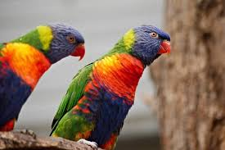

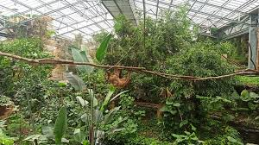 | Après-midi libre : Biotropica, c’est aussi un safari à travers 5 parcours extérieurs et des panoramas époustouflants à la rencontre des animaux en liberté dans leurs univers ! Observez le territoire australien des kangourous et des wallabies, le lac des pélicans et des cigognes, la crique des manchots, la brousse et le jardin d’Asie. Une immersion totale dans la vie sauvage des animaux ! Retour dans votre commune vers 18h30.

PRIX PAR PERSONNE : Base 30 pax : 77 euros
Base 40 pax : 71 euros
Base 50 pax : 66 euros

Ce prix comprend :
- Le transport en autocar grand tourisme (Climatisation, WC, Vidéo, sièges inclinables)
- Les visites mentionnées au programme
- Le déjeuner du midi avec 3 plats, ¼ de vin et café
Ce prix ne comprend pas :
- L’assurance annulation / rapatriement
- Les dépenses à caractère personnel et les pourboires
- Tout ce qui n’est pas mentionné au programme.

